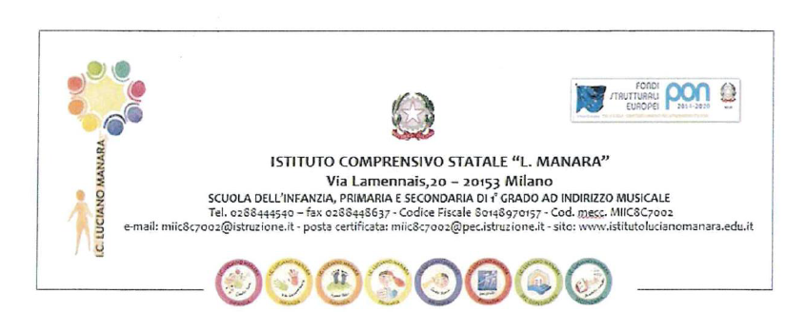

**AUTORIZZAZIONE SPORTELLO DI ASCOLTO**

L’autorizzazione per la partecipazione del proprio figlio allo spazio di ascolto deve essere fatta pervenire tramite mail, anche senza firma autografa, utilizzando il testo sottostante.

La mail deve essere inviata alla prof. Elena Tealdi al seguente indirizzo mail: [elena.tealdi@istitutolucianomanara.edu.it](mailto:elena.tealdi@istitutolucianomanara.edu.it) e deve contenere come oggetto la dicitura AUTORIZZAZIONE SPORTELLO + NOME COGNOME DELL'ALUNNO.

In caso di non autorizzazione è sufficiente non inviare alcuna mail.

-----------------------------------------------------------------------------------------------------------------------------------------------

I sottoscritti genitori (o esercenti la patria potestà) dell’alunno/a ……………………………………………….della scuola Benedetto Marcello, classe …………

Padre……………………………… Madre……………………………………………..

AUTORIZZANO

il/la sopraccitato/a alunno/a a rivolgersi allo sportello di ascolto.

Data………………………………………………